МУНИЦИПАЛЬНОЕ ДОШКОЛЬНОЕ ОБРАЗОВАТЕЛЬНОЕ УЧРЕЖДЕНИЕ ДЕТСКИЙ САД «СКАЗКА» ОКТЯБРЬСКОГО МУНИЦИПАЛЬНОГО ОКРУГА КОСТРОМСКОЙ ОБЛАСТИ

ПРОЕКТ ПО ПАТРИОТИЧЕСКОМУ ВОСПИТАНИЮ В ПОДГОТОВИТЕЛЬНОЙ К ШКОЛЕ ГРУППЕ «ТЕРЕМОК»
«БЛОКАДНЫЙ ЛЕНИНГРАД»
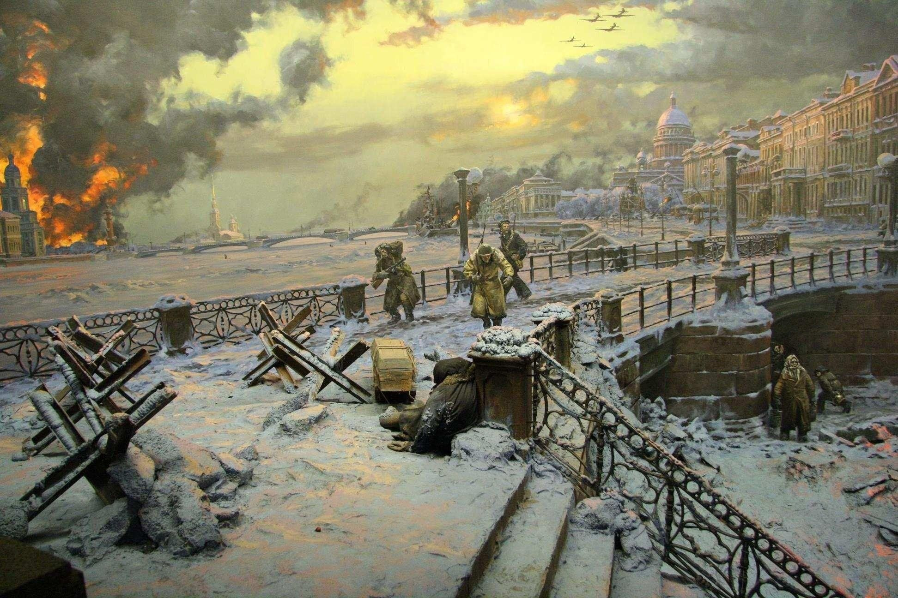
Работу выполнила:
воспитатель первой квалификационной категории
Попова Евгения Алексеевна

Боговарово, 2025 г.

Содержание
Паспорт проекта…………………………………………………3
Введение …………………………………………………………5
Этапы реализации проекта……………………………………...6
Полученные результаты………………………………………...8
Приложение 1……………………………………………………9
Приложение 2……………………………………………………10
Приложение 3……………………………………………………20
Приложение 4……………………………………………………27
Заключение……………………………………………………...29
Список используемой литературы………………………………30

.

Паспорт проекта
Тема проекта: «Блокадный Ленинград»
Цель проекта:
Расширение представлений о героическом подвиге жителей блокадного Ленинграда в годы Великой Отечественной войны у детей подготовительной группы
Задачи проекта:
Для детей:
- Формировать у детей осознанный интерес к историческому прошлому нашей страны.
- Обогащать знания детей о героическом прошлом город Ленинграда.
- Познакомить с понятиями «блокада», «Дорога жизни», «продуктовая карточка», «голод», «метроном», «эвакуация», «полуторка». Обогащать словарный запас детей.
- Познакомить с художественными и музыкальными произведениями, посвящёнными блокаде Ленинграда.
- Развивать умение связно описывать сюжет картины.
- Развивать интонационную выразительность речи.
- Способствовать формированию чувства гордости за защитников Отечества.
- Формировать чувство сопереживания людям старшего поколения, пережившего тяготы войны.
- Совершенствовать умение передавать в рисунке образ предмета (разорванное кольцо).
- Продолжать учить лепить военную технику, передавая отличительные особенности.
- Учить детей складывать гвоздику в технике «оригами».
- Для родителей:
- Повысить знания родителей о блокадном Ленинграде.
- Привлечь родителей к посильному участию в работе по проекту.
- Воспитывать любовь к Родине, уважение к истории.
Вид проекта: информационно-познавательный, творческий.
Характер контактов: среди детей одной группы.
Виды детской деятельности: общение со взрослыми, восприятие музыки, стихов, рассказов, рассматривание картин, творческая деятельность.
Время реализации: краткосрочный 20.01.2025-28.01.2025 (1 неделя).
Участника проекта: дети подготовительной группы, родители, воспитатель
Основная идея: знакомство детей с блокадой Ленинграда, с положением детей в годы войны.
Проект подготовила: Попова Евгения Алексеевна

Ожидаемые результаты:
- Расширение знаний детей о героическом подвиге жителей блокадного Ленинграда.
- Развитие интереса детей к истории Отечества в годы Великой Отечественной войны.
- Умение рассказать о блокаде Ленинграда, используя в своих рассказах поэзию и музыкальные произведения, посвященные блокаде Ленинграда.
- Активное участие родителей в совместной продуктивной деятельности, повышение интереса к жизни ДОУ.
- Пополнение методической «копилки» тематическими конспектами образовательной деятельности с детьми старшего дошкольного возраста, картотеками, методическими материалами.
Продукт проектной деятельности:
- папка -передвижка «Дети блокадного Ленинграда»
- презентации: «Блокадная ласточка-символ надежды»
- альбом «Письма в прошлое. Детям блокадного Ленинграда»
- Проведение досуга «Блокада Ленинграда».
- Знакомство с художественной литературой по теме: «Блокада Ленинграда»
- Выставка творческих работ «Разорванное кольцо».
- Аппликация «Блокадная ласточка»
Презентация проекта:
- Тематический досуг «Блокадный Ленинград»

Введение
Проблема, на решение которой направлен проект: во время бесед с детьми о том, что они знают о блокадном времени, выяснилось, что практически ничего. Кроме того, у детей появилось и много других вопросов о Великой Отечественной войне. Учитывая заинтересованность детей и значение социально-личностного развития, считаю, что необходимо подробнее рассказать детям о жизни Ленинграда во время блокады, пополнить знания об истории города и его историческом прошлом, пополнить знания детей о подвиге народа во время блокады Ленинграда.
Актуальность проекта:
В наше время проблема патриотического воспитания подрастающего поколения является одной из самых актуальных.
У каждой страны своя история с неповторимым ходом развития. История нашей страны – явление уникальное. Одним из важнейших и трагичных периодов развития нашей страны является Великая Отечественная война, которая унесла миллионы жизней советских людей.
Тема Великой Отечественной войны является актуальной, и по сей день. Она беспокоит сердца многих людей. В истории нашей страны немало примеров героической обороны крепостей и городов. Но легенды седой старины и трагические страницы не столь далекого прошлого бледнеют перед той несравненной эпопей человеческого мужества, стойкости и самоотверженного патриотизма, какой была 900 дневная оборона осажденного Ленинграда в годы Великой Отечественной войны.
Актуальность выбранной нами темы определяется еще и тем, что тяжелейшие условия вражеской блокады оказали влияние не только на поколение, пережившее ее, но и на последующие поколения наших сограждан.
Героическая оборона Ленинграда явилась образцом человеческой стойкости, мужества и героизма. Именно поэтому история блокады Ленинграда привлекала и продолжает привлекать внимание историков, как военного, так и послевоенного периодов.
Обращение к теме детей в этот непростой для города и страны в целом период обусловлен возрастом воспитанников. Именно поэтому на наш взгляд, дети должны знать, к чему могут привести все войны. А показать это можно, используя тему Великой Отечественной войны.
Именно поэтому мы взрослые обязаны предоставлять своим детям правильную и надежную информацию на понятном им языке. Мы также должны дать понять нашим детям, что они всегда могут свободно выражать свои чувства и страхи.
В школах всегда проходят встречи с ветеранами. И, к сожалению, их не так много осталось в ниши дни. И мы не можем гарантировать, что наши дети смогут, познакомятся с ними в школе.
Ведь, чем дальше и дальше уходят от нас те дни, когда пылала наша земля, шла жестокая и страшная война, а город Ленинград, находился в блокадном кольце. Тем всё сложнее с каждым годом рассказывать нашим маленьким детям о тех тяжёлых, далёких 900 блокадных днях.
Именно поэтому мы решили провести данный проект в детском саду. Очень важно именно сейчас не прервать живую нить памяти о героическом подвиге нашего народа в те годы, и в дошкольном возрасте лелеять ростки памяти о прадедах, их подвигах и мужестве.
Великая Отечественная война – важное событие в жизни нашей Родины. Как научить детей помнить защитников Родины, отстоявших родную землю; гордиться мужеством, героизмом, стойкостью советских солдат и офицеров, самоотверженностью тружеников тыла – женщин, стариков и детей? Где взять эти знания, чтобы передать детям?
И есть еще одна важная проблема: как рассказать о блокаде, не травмируя детскую психику, не пугая их. Нужно очень тщательно подбирать материалы о лишениях и тяготах жителей блокадного Ленинграда – детей и взрослых.
Очень аккуратно и дозировано рассказывать о войне, о блокаде

Этапы реализации проекта.
1 этап: «Организационный»
• Определение цели и задач проекта, изучение методической литературы, составление плана мероприятий по организации детской деятельности, плана работы с родителями.
• Подбор детской и методической литературы, наглядного материала: иллюстрации, фотографии, дидактические игры, стихи, рассказы, занятия, беседы.
• Подготовка материала для продуктивной деятельности.
•Подбор информации через интернет (презентации, фильмы, музыка).
• Пополнение предметно-развивающей среды.
• Беседа с детьми, с целью выявить знания о блокаде Ленинграда, вызвать интерес детей к событию.
• Знакомство родителей с проектом, вызвать положительный отклик на проблему.
2 этап: «Основной» (работа над проектом)
Изготовление пособий, дидактических игр необходимых для реализации проекта, подбор художественной литературы, иллюстраций, музыки, информации для родителей по теме.
С детьми:
• Беседы: «Что ели в блокадном Ленинграде?», «Дорога жизни», «Дети блокадного города», «Что такое голод?», «Прорыв».
• Занятия: «900 дней (Имя твоё бессмертно…), «Мы помним, мы гордимся».
• Чтение художественной литературы: стихотворения: «31 декабря 1941» Ю. Воронов, «Я говорю с тобой под свист снарядов» О. Берггольц, «Шинель» Е. Благинина, «Сотый день» Ю. Воронов, «Ленинград победил» И. Быстров, «Праздничный салют» Т. Варламова, «Ленинградская поэма» О. Берггольц, «Дорога жизни» Н. Ходза, «Ночной хлеб», «Хлебные крошки» В. Карасёва.
• Прослушивание музыкальных произведений, посвящённых блокаде Ленинграда: Д. Шостакович «Ленинградская симфония», «Катюша», музыкальный клип «Непокорённый Ленинград», песни военных лет.
• Дидактическая игра «Разрезные картинки», «Что изменилось?»,
• Рассматривание иллюстраций, фотографий с изображением блокадного Ленинграда (авианалёт, Ладога, вечер, Ленинград, блокадный хлеб).
• Лепка «Военная техника».
Аппликация «Блокадная ласточка»
• Конструирование «Гвоздика памяти».
• Рисование «Разорванное кольцо»
С родителями:
• Наглядная информация: «Блокада Ленинграда».
• Консультации: «Блокадный Ленинград», «Чтобы помнили!»
3 этап: «Заключительный»
• Анализ полученных результатов и обобщение опыта.
• Выставка творческих работ по изобразительной деятельности: рисование «Разорванное кольцо».
• Проведение досуга «Блокадный Ленинград».
Полученные результаты:
Дети получили знания о великом подвиге жителей блокадного Ленинграда во время Великой Отечественной войны.
  - Пополнился словарь детей новыми словами и терминами.
  - В группе созданы условия для углублённого изучения детьми истории блокадного Ленинграда: внесён наглядный и дидактический материал по теме.
  - Познакомились с художественной литературой посвящённой блокаде Ленинграда.
- Познакомились с музыкальными произведениями, посвящёнными блокаде и ВОВ.
- Родители получили знания о блокаде Ленинграда, приняли активное участие в проекте.
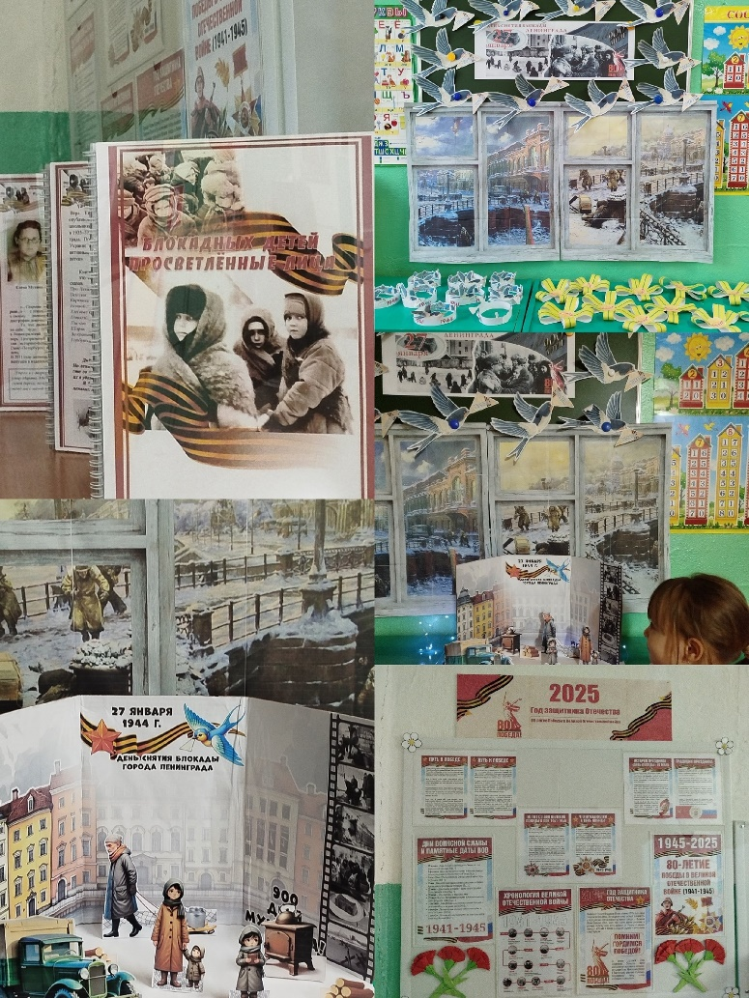
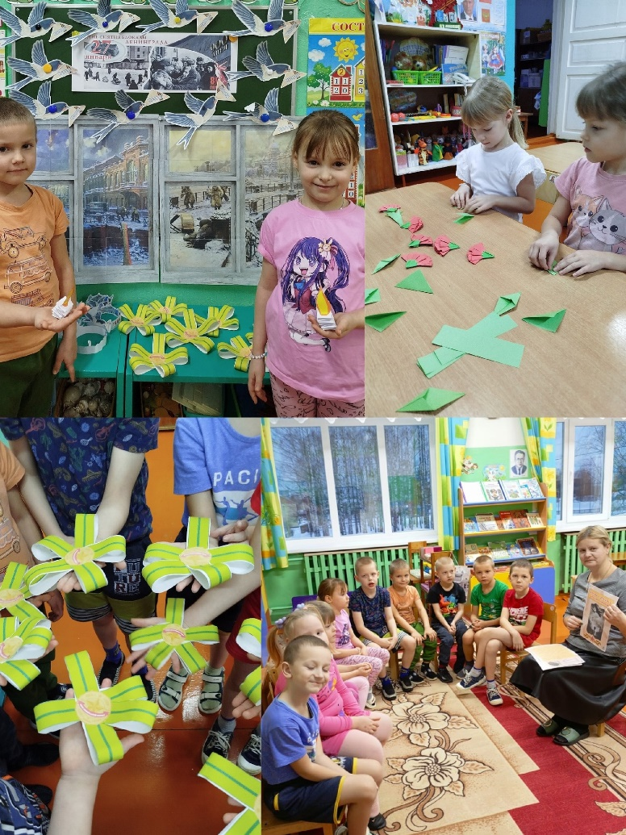

Приложение 1
Конструирование в технике «оригами»
Цель:
- Научить детей складывать гвоздику из бумаги в технике «оригами»
Задачи:
- Продолжать учить детей складывать предметы в технике «оригами».
- Закреплять умение складывать базовые фигуры.
- Развивать мелкую моторику, глазомер.
- Воспитывать усидчивость, трудолюбие, самостоятельность, аккуратность.
- Воспитывать любовь к родному городу, уважение к защитникам отечества.
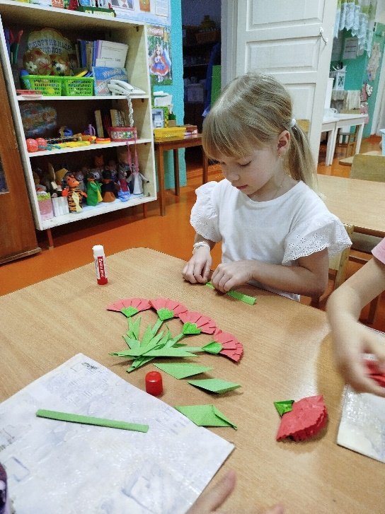
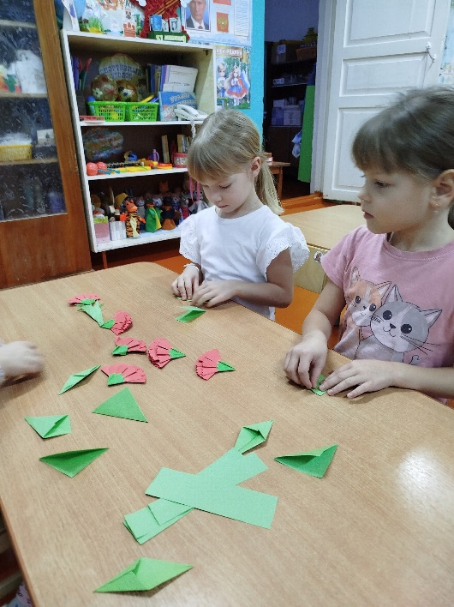

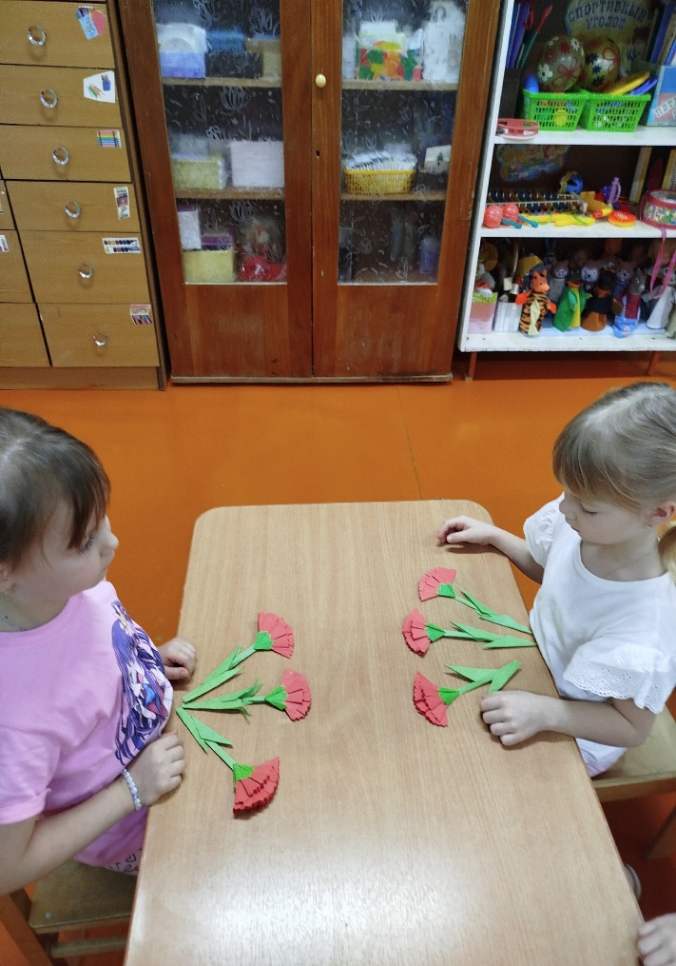
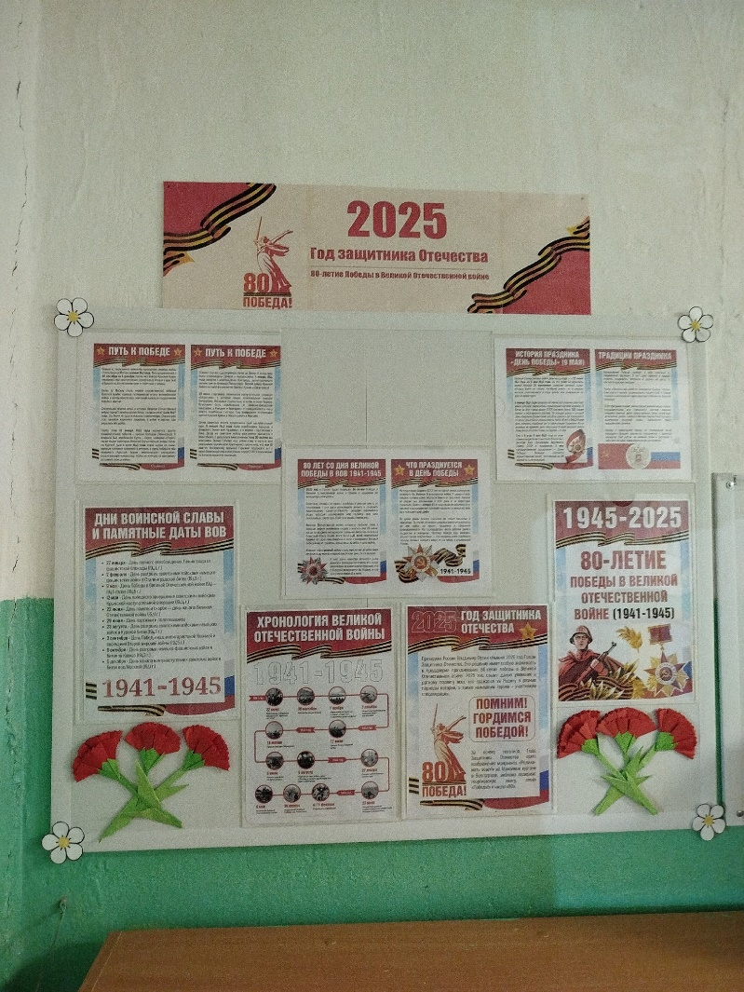
Приложение 2
Конспект занятия в подготовительной группе
«Мы помним, мы гордимся!»
Цель:
- Расширять знания детей о героическом подвиге жителей блокадного Ленинграда в годы Великой отечественной войны;
- Познакомить детей с понятием блокада;
- Пробудить в детях чувство сострадания и гордости за народ проявивший отвагу;
- Познакомить детей со страшными днями пережитыми людьми;

Задачи:
- Формировать у детей осознанный интерес к историческому прошлому нашей страны.
- Знакомить детей с музыкальными произведениями военной тематики;
- Обогащать знания детей о героические прошлые города Ленинграда;
- Активизировать словарный запас детей;
- Развивать интонационную выразительность речи;
- Воспитывать уважение к старшему поколению пережившего тяготы войны;
- Воспитывать патриотизм, чувство гордости за свою страну и народ;
- Воспитывать умение сочувствовать, сопереживать;
Интеграция образовательных областей: “Познавательное развитие”, “Социально-коммуникативное развитие”, “Художественная литература». «Художественно- эстетическое развитие».
Взаимодействие с родителями:
-информация по теме «Блокадного Ленинграда».
Оборудование: Аудиозаписи, презентации, свеча «Памяти»,
карта-схема «блокадного кольца», пилотка и руль шоферу, иллюстрации с памятниками.
Предварительная работа:
Чтение художественной литературы по теме, прослушивание военных песен, рассматривание иллюстраций. Рассматривание военных наград.

Ход занятия:
Звучит музыка: "Вставай страна огромная".
Воспитатель: Мы сегодня с Вами поговорим о «Дороге Жизни» и о снятия блокады Ленинграда, которое отмечает наш город 27 января.
-А кто мне скажет, как назывался город во время войны?
-Молодцы, Ленинград, а жители назывались ленинградцами.
Воспитатель: Много испытаний было у нашего прекрасного города: наводнения, пожары, но эта война самое страшное испытание. В 1941 году на нашу Родину напала фашистская Германия. Пришла война, и очень скоро враги оказались рядом с Ленинградом. Днем и ночью фашисты бомбили и обстреливали город, полыхали пожары, гибли люди. Гитлер не сумел захватить город силой, тогда он решил окружить город в кольцо, взять в блокаду. Наступили страшные блокадные дни.
-Скажите, а сколько длилась блокада Ленинграда?
-Молодцы, правильно! Их было 900… это почти 2, 5года.
Воспитатель: Жизнь в городе с каждым днем становилась труднее. Единственной возможностью для выживания стало Ладожское озеро (показ картин). По этой дороге под обстрелом противника перевозили хлеб в город, а обратно вывозили детей и стариков. Поэтому этот путь назвали «Дорога жизни». А весной поездки по льду были опасны.
-Подскажите, а почему весной опасно на льду?
-Правильно, молодцы! Машины проваливались под лед.
Воспитатель: Летом 1941 года Шостакович написал на партитуре: "Нашей борьбе с фашизмом, нашей грядущей победе над врагом, моему родному городу – Ленинграду – я посвящаю 7-ю симфонию".
Прослушивание «Ленинградской симфонии»
Стихи:
Наш город назывался Ленинградом,
И шла тогда суровая война.
Под вой сирены и разрыв снарядов
«Дорогой жизни» Ладога была. Бомбёжки.
Метели, заносы… Уходят машины под лёд,
Но каждый шофёр твёрдо верил,
Что город, любимый спасёт.
Она спасеньем ленинградцам стала,
И помогла в войне нам победить,
Чтоб снова время мирное настало,
Чтоб нам с тобой под чистым небом жить.
Хотели враги Ленинград уничтожить,
Стереть этот город с земли.
Но захватить и прорвать оборону
Фашисты никак не смогли.
Воспитатель: 45 километров вьётся шоссе от Ленинграда до Осиновца. Давайте проедем с вами по этой военной дороге. Автобус пойдет медленно, и ты увидишь, как народ бережёт священную память о героях Ладоги. Тронулся наш автобус. (Каждая остановка у картинки с памятником)
Воспитатель: Мы поехали совсем немного и увидели памятную стелу. Металлом блестят на ней слова: «Дорога Жизни». А сверху – цифра – один. Значит, мы отъехали от Ленинграда всего один километр. До Осиновца осталось сорок четыре километра. И на каждом километре мы увидим такую же стелу.
Воспитатель: Ленинград позади. Автобус идёт всё дальше и дальше. На третьем километре находиться мемориальный комплекс, входящий в Зелёный пояс Славы. Создан в память погибшим детям в блокадном Ленинграде. В комплекс входит памятник «Цветок жизни», аллея Дружбы, дневник Тани Савичевой и березовая роща с красными повязанными платками.
Памятник «Цветок жизни». На лепестках цветка изображены лицо улыбающегося мальчика и слова «Пусть всегда будет солнце».
Стихи:
Какого цвета беда?
Какого цвета война?
Какого цвета холод?
Какого цвета голод?
Какого цвета блокада?
Никакой палитры не надо,
Жизнь бесцветна в кольце Ленинграда.
Воспитатель: Аллея Дружбы (1970 г. и траурный курган «Дневник Тани Савичевой»- текст из дневника на восьми бетонных плитах). Таня Савичева – ленинградская девочка, известная всему миру. Автор блокадного дневника. Она – символ тех страданий, которые перенесли все его жители. Её дневник, состоящий всего из девяти записей, передает весь ужас и чувство безнадежности, которые охватывали её душу, когда один за другим уходили все её близкие.
Стихи:
В осаждённом Ленинграде Эта девочка жила
В ученической тетради Свой дневник она вела.
В дни войны погибла Таня, Таня в памяти жива
Затаив на миг дыханье. Слышит мир ее слова.
Воспитатель: У подножия Румболовской горы находится памятник, входящий в «Зеленый пояс Славы». На гранитной плите выбиты слова поэтессы Ольги Берггольц:
Стихи:
«Дорогой жизни шел к нам хлеб,
Дорогой дружбы многих к многим,
Еще не знают на Земле
Страшней и радостней дороги».
Воспитатель: На 10 километре стоит памятник машине «Полуторке». Много лет спустя, когда война уже кончилась, водолазы подняли эту машину со дна озера. И установили, как памятник.
-Подскажите, а что везла машина в Ленинград?
-Молодцы!
-Кого везли из блокадного города?
-Правильно!
«Дорогой жизни» Ладогу назвали, надеждой на спасение людей. Раненых. Больных и истощенных, везли полуторки по ней.
Стихи:
Нет смелее, нет храбрей шофера фронтового,
Любит он свою машину- друга боевого.
И по снегу, и по льду он ведет машину.
Как объехать полынью, не попасть на мину?
Воспитатель: На 17-м км Дороги жизни находится мемориал «Катюша».
-Какую песню можно вспомнить?
-Молодцы!
Мемориал представляет собой нацеленную в небо металлическую конструкцию из пяти балок, которые внешне напоминают реактивную артиллерийскую установку. В дни блокады на месте памятника стояла зенитная батарея, которая защищала Дорогу жизни. В мемориал входит стена с памятным текстом.
Стихи:
«Эти грозные годы запомни.
Здесь проходила «Дорога жизни».
Мужеством храбрых спасён Ленинград.
Павшим героям бессмертная слава».
Воспитатель: Наш автобус подъехал к Ладоге. Теперь до Осиновца осталось всего несколько километров. У деревни Кокорево, на берегу Ладожского озера, высится памятник «Разорванное кольцо», входящий в «Зеленый пояс Славы». Фашисты окружил Ленинград со всех сторон. И город оказался в кольце, длиной в 900 дней и ночей. В блокаде оказалось много жителей этого города: дети, женщины, старики.
-Ребята, а как вы понимаете кольцо блокады?
-Подойдите ко мне, возьмитесь крепко за руки и плотно подойдите друг к другу. Блокада – это кольцо, из которого нельзя ни выйти не зайти. Это памятник солдатам, матросам, лётчикам – всем, кто не дал врагу сомкнуть кольцо вокруг Ладожского озера.
Воспитатель: 45 километр Дороги жизни – это Осиновец. Сюда в тяжелые годы войны моряки и водители доставляли с Большой земли хлеб оружие.
Звучит песня «Дорога жизни»
Отсюда увозили на Большую землю детей, стариков, больных. Музей
«Дорога жизни». В музее представлены корабельные флаги и боевые знамена, оружие и военная техника военных лет, модели кораблей, самолетов, автомашин, участвовавших в перевозках; документы и фотографии.
Воспитатель: Мы вышли из музея, и пошли к берегу.
-На берегу какого озера находится музей?
Вот она, Ладога сегодня! Тихое безмятежное озеро. Там, где гремели бои, где насмерть стояли непоколебимые защитники Ленинграда.
Воспитатель: Наш автобус возвращается в город. Но по пути мы заглянем ещё в один музей. Музей-диорама «Прорыв блокады Ленинграда». Диорама посвящена операции «Искра» - переломному моменту в истории битвы за Ленинград.
В январе 1943 года войскам Ленинградского и Волховского фронтов дан приказ: перейти в наступление, пробираться навстречу друг другу, разбить осаду города Ленинград и соединиться. И только 27 января 1944 года город был полностью освобожден от блокады. (Показ картинок).
-Подумайте, а как люди отреагировали на такое сообщение?
Воспитатель: Когда людям сообщили, что блокада прорвана, все ленинградцы радовались, выбегали на улицу, обнимались, хоть у них и осталось совсем мало сил.
-Ребята, покажите, как бы радовались, обнимались.
Воспитатель: Мы должны почтить память погибших защитников нашего города минутой молчания (зажигаем свечки) ведь тема войны и блокады должны всегда стучать в наших сердцах.
Воспитатель: В заключение нашего занятия предлагаю вам просмотреть музыкальный клип «Непокоренный Ленинград».

Беседы с детьми
Блокада Ленинграда длилась ровно 871 день. Это самая продолжительная и страшная осада города за всю историю человечества. Почти 900 дней боли и страдания, мужества и самоотверженности. Через много лет после прорыва блокады Ленинграда многие историки, да и простые обыватели, задавались вопросом - можно ли было избежать этого кошмара? Избежать - видимо, нет. Для Гитлера Ленинград был "лакомым куском"- ведь здесь находится Балтийский флот и дорога на Мурманск и Архангельск, откуда во время войны приходила помощь от союзников, и в том случае, если бы город сдался, то был бы разрушен и стёрт с лица земли. Можно ли было смягчить ситуацию и подготовиться к ней заранее? Вопрос спорный и достоин отдельного исследования.
Первые дни блокады Ленинграда
8 сентября 1941 года, в продолжение наступления фашистской армии, был захвачен город Шлиссельбург, таким образом кольцо блокады замкнулось. В первые дни мало кто верил в серьёзность ситуации, но многие жители города начали основательно готовиться к осаде: буквально за несколько часов из сберкасс были изъяты все сбережения, магазины опустели, было скуплено всё, что только возможно. Эвакуироваться удалось далеко не всем, когда начались систематические обстрелы, а начались они сразу же, в сентябре, пути для эвакуации были уже отрезаны. Существует мнение, что именно пожар, произошедший в первый день блокады Ленинграда на Бабаевских складах - в хранилище стратегических запасов города - спровоцировал страшный голод блокадных дней. Однако, не так давно рассекреченные документы дают несколько иную информацию: оказывается, как такового "стратегического запаса" не существовало, так как в условиях начавшейся войны создать большой запас для такого огромного города, каким был Ленинград (а проживало в нём на тот момент около 3 миллионов человек) не представлялось возможным, поэтому город питался привозными продуктами, а существующих запасов хватило бы лишь на неделю. Буквально с первых дней блокады были введены продовольственные карточки, закрыты школы, ввелась военная цензура: были запрещены любые вложения в письма, а послания, содержащие упаднические настроения, изымались.
Блокада Ленинграда - боль и смерть
Воспоминания о блокаде Ленинграда людей, переживших её, их письма и дневники открывают нам страшную картину. На город обрушился страшный голод. Обесценились деньги и драгоценности. Эвакуация началась еще осенью 1941 года, но лишь в январе 1942 года появилась возможность вывести большое количество людей, в основном женщин и детей, через Дорогу Жизни. В булочные, где выдавался ежедневный паёк, были огромные очереди. Помимо голода блокадный Ленинград атаковали и другие бедствия: очень морозные зимы, порой столбик термометра опускался до - 40 градусов. Закончилось топливо и замёрзли водопроводные трубы - город остался без света, и питьевой воды. Ещё одной бедой для осаждённого города первой блокадной зимой стали крысы. Они не только уничтожали запасы еды, но и разносили всевозможные инфекции. Люди умирали, и их не успевали хоронить, трупы лежали прямо на улицах. Появились случаи каннибализма и разбоев.
Одновременно с этим ленинградцы всеми силами старались выжить и не дать умереть родному городу. Мало того: Ленинград помогал армии, выпуская военную продукцию - заводы продолжали работать и в таких условиях. Восстанавливали свою деятельность театры и музеи. Это было необходимо - доказать врагу, а, главное самим себе: блокада Ленинграда не убьёт город, он продолжает жить! Один из ярких примеров поразительной самоотверженности и любви к Родине, жизни, родному городу является история создания одного музыкального произведения. Во время блокады была написана известнейшая симфония Д.Шостаковича, названная позже "Ленинградской". Вернее, композитор начал её писать в Ленинграде, а закончил уже в эвакуации. Когда партитура была готова, её доставили в осаждённый город. К тому времени в Ленинграде уже возобновил свою деятельность симфонический оркестр. В день концерта, чтобы вражеские налёты не могли его сорвать, наша артиллерия не подпустила к городу ни одного фашистского самолета! Все блокадные дни работало ленинградское радио, которое было для всех ленинградцев не только живительным родником информации, но и просто символом продолжающейся жизни.
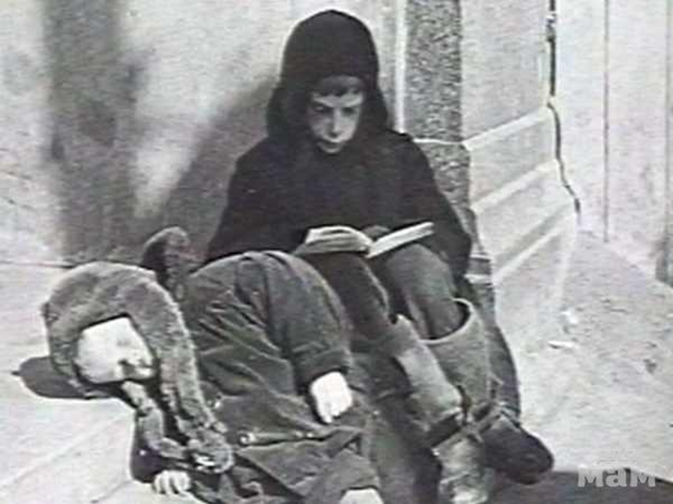
Дорога Жизни - пульс осаждённого города
С первых дней блокады своё опасное и героическое дело начала Дорога Жизни - пульс блокадного Ленинграда. Летом - водный, а зимой - ледовый путь, соединяющий Ленинград с "большой землёй" по Ладожскому озеру. 12 сентября 1941 года в город по этому пути пришли первые баржи с продовольствием, и до поздней осени, пока штормы не сделали судоходство невозможным, по Дороге Жизни шли баржи. Каждый их рейс был подвигом - вражеская авиация беспрестанно совершала свои бандитские налёты, погодные условия часто тоже были не на руку морякам - баржи продолжали свои рейсы даже поздней осенью, до самого появления льда, когда навигация уже в принципе невозможна. 20 ноября на лёд Ладожского озера спустился первый конно-санный обоз. Чуть позже по ледовой Дороге Жизни пошли грузовики. Лёд был очень тонким несмотря на то, что грузовик вёз только 2-3 мешка с продовольствием, лёд проламывался, и нередки были случаи, когда грузовики тонули. С риском для жизни водители продолжали свои смертельно опасные рейсы до самой весны.
Военно-автомобильная дорога № 101, как назвали эту трассу, позволила увеличить хлебный паёк и эвакуировать большое количество людей. Оборвать эту нить, связывающую блокадный город со страной, немцы стремились постоянно, но благодаря мужеству и силе духа ленинградцев, Дорога Жизни жила сама и дарила жизнь великому городу.
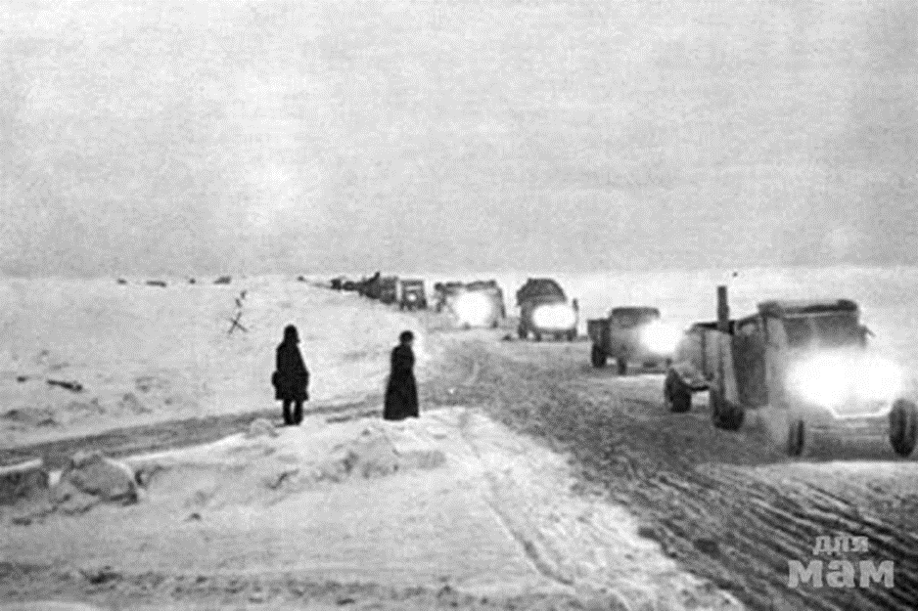
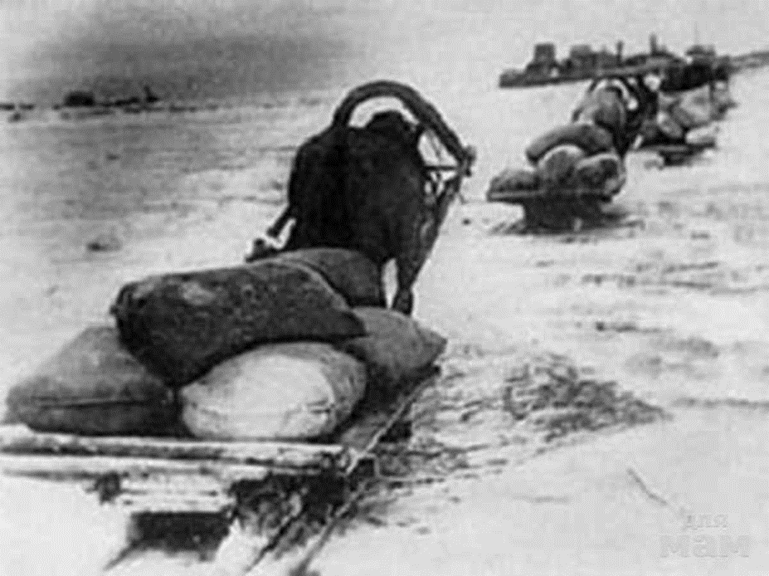
Значение Ладожской трассы огромно, она спасла тысячи жизней. Теперь на берегу Ладожского озера находится музей "Дорога жизни".

Детский вклад в освобождение Ленинграда от блокады. Ансамбль А. Е. Обранта
Блокадные дети - особая тема. Рано повзрослевшие, не по-детски серьёзные и мудрые они изо всех своих сил наравне со взрослыми приближали победу. Дети-герои, каждая судьба которых - горький отзвук тех страшных дней. Детский танцевальный ансамбль А.Е. Обранта - особая пронзительная нота блокадного города. В первую зиму блокады Ленинграда много детей было эвакуировано, но несмотря на это по разным причинам в городе оставалось ещё много детей. Дворец пионеров, расположенный в знаменитом Аничковом дворце, с началом войны перешёл на военное положение. Надо сказать, что за 3 года до начала войны на базе Дворца пионеров был создан Ансамбль песни и танца. В конце первой блокадной зимы оставшиеся педагоги пытались найти в осаждённом городе своих воспитанников, и из оставшихся в городе ребят балетмейстер А.Е.Обрант создал танцевальный коллектив.
Страшно даже представить себе и сопоставить страшные блокадные дни и довоенные танцы! Но тем не менее ансамбль родился. Сначала ребят пришлось восстанавливать от истощения, только потом они смогли приступить к репетициям. Однако уже в марте 1942 года состоялось первое выступление коллектива.
Бойцы, успевшие повидать многое, не могли сдержать слёз, глядя на этих мужественных детей. Помните, сколько длилась блокада Ленинграда? Так вот за это немалое время ансамбль дал около 3000 концертов. Где только не пришлось выступать ребятам: часто концерты приходилось заканчивать в бомбоубежище, так как по несколько раз за вечер выступления прерывались воздушными тревогами, бывало, юные танцоры выступали в нескольких километрах от передовой, а чтобы не привлекать врага лишним шумом, танцевали без музыки, а полы застилали сеном. Сильные духом, они поддерживали и вдохновляли наших солдат, вклад этого коллектива в освобождение города трудно переоценить. Позже ребята были награждены медалями "За оборону Ленинграда".
Прорыв блокады Ленинграда
В 1943 году в войне произошёл перелом, и в конце года советские войска готовились к освобождению города. 14 января 1944 года в ходе общего наступления советских войск началась заключительная операция по снятию блокады Ленинграда. Задачей было нанести сокрушительный удар по противнику южнее Ладожского озера и восстановить сухопутные пути, связывающие город со страной. Ленинградский и Волховский фронты к 27 января 1944 года с помощью кронштадской артиллерии осуществили прорыв блокады Ленинграда. Гитлеровцы начали отступление. Вскоре были освобождены города Пушкин, Гатчина и Чудово. Блокада была полностью снята.
Блокада Ленинграда - трагичная и великая страница российской истории, унесшая более 2 миллионов человеческих жизней. Пока память об этих страшных днях живёт в сердцах людей, находит отклик в талантливых произведениях искусства, передаётся из рук в руки потомкам - такого не повторится! Блокаду Ленинграда кратко, но ёмко описала Вера Инберг, её строчки - гимн великому городу и одновременно реквием ушедшим.
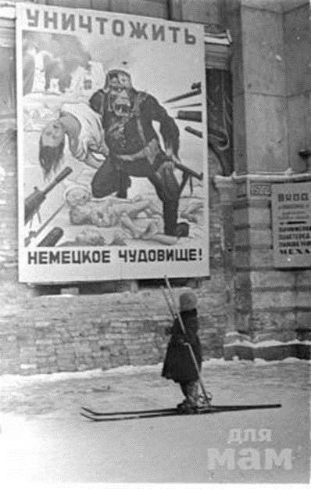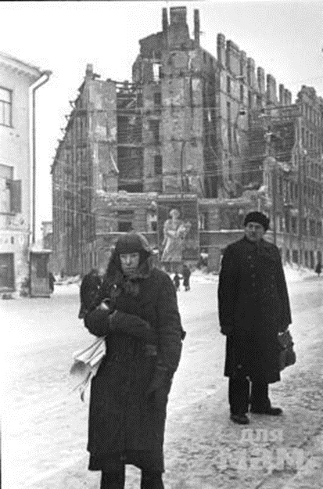
"Слава и тебе, великий город, Сливший воедино фронт и тыл.
В небывалых трудностях который Выстоял. Сражался. Победил"

Приложение 3
Конспект образовательной деятельности
«Блокада Ленинграда».
Цель:
- Расширять знания детей об истории блокадного Ленинграда,
о героизме людей, переживших блокаду.
Задачи:
- Познакомить детей с защитниками города во время войны.
- Показать детям силу духа, веру в победу людей, оказавшихся в кольце блокады.
- Воспитывать у детей гордость, уважение к людям, отстоявшим наш город, не сдавшим его врагу.
Ход деятельности:
Воспитатель: Война. Она ворвалась в мирную жизнь жителей всей страны. Враг наступал на нашу русскую землю. Это были фашисты. В первые же дни войны родилась песня, поднявшая весь народ на борьбу с захватчиками (звучит песня «Священная война»). Враг подступал к городу Ленинграду. А в городе оставались в основном женщины и дети, потому что все, кто мог держать оружие, ушли на фронт. На подступах к Ленинграду шли жестокие бои.
- Ребята, как вы думаете, кто защищал город?
Ответы детей: Защищали город пехотинцы и артиллеристы, танкисты и летчики.
Воспитатель: В конце сентября 1941 г. Через три месяца с начала войны линия фронта проходила всего в нескольких километра от Ленинграда. Город оказался блокированным с суши и с моря.
-Ребята, как вы думаете, что такое блокада?
Ответы детей: Ленинград оказался окруженным фашистами. Воспитатель: Связь с Ленинградом поддерживалась только по Ладожскому озеру и по воздуху. Фашисты не смогли штурмом овладеть Ленинградом и решили взять его измором. Началась блокада Ленинграда. Прекратился подвоз топлива и продовольствия. Были отключены и вода, и электричество. Наступила холодная зима. Настали страшные, тяжелые блокадные дни. Их было 900. Это почти 2,5 года…. В городе наступили холод и голод. Люди болели и умирали от холода и голода….
Скрипят, скрипят по Невскому полозья.
На детских санках узеньких, смешных,
В кастрюльках воду голубую возят,
Дрова, людей умерших и больных…
Рабочие получали по 250 грамм хлеба в день, а служащие и дети по 125 грамм. (показать кусочек хлеба) Этот хлеб не был похож на тот хлеб, что мы едим сейчас с вами, так как муки в этом хлебе почти не было, он больше походил на вязкую массу, его выпекали из отраслей, мякоти, целлюлозы. Хлеб был почти единственным питанием ленинградцев. (дать подержать хлеб ребятам).
-Ребята, какая жизнь была у жителей Ленинграда?
Ответы детей: Жизнь была тяжелая, голодная…
Наш хлебный суточный паек
Ладонь и ту не закрывает.
И человек, который слег,
Теперь - все чаще – умирает.
Воспитатель: В это же время на заводах города для фронта делали снаряды, танки, реактивные установки. За станками стояли женщины и даже школьники. Они работали до тех пор, пока могли стоять на ногах. А когда не было сил дойти до дома, оставались до утра здесь же, на заводе, чтобы утром опять продолжить работу. Вокруг города мирные жители – ленинградцы рыли окопы, создавая противотанковые укрепления. А это было нелегко под вражескими бомбежками и артобстрелами. Ребята давайте поможем жителям блокадного Ленинграда поможем перенести снаряды для защитников города. Дидактическая игра «Доставь снаряды артиллеристам».
Воспитатель: Город бомбили. Вражеская авиация ежедневно сбрасывала на город сотни зажигательных и фугасных бомб. Тяжелая артиллерия вела планомерный обстрел жилых кварталов города. Люди прятались в помещениях под землей, где можно было укрыться от бомбежек – в бомбоубежищах. Невский проспект, главный проспект города, изменился: исчезли толпы прохожих, теперь там рвались бомбы и снаряды. Кольцо блокады сжималось, враг подходил все ближе.
Наступала зима. Гитлеровцы злорадствовали: Ладожское озеро вот-вот замерзнет, город полностью лишится снабжения, наступит голод, смерть.
-Ребята, как вы думаете оправдались надежды фашистов?
Ответы детей: Ладожское озеро замерзло, через него была проложена дорога по льду, названная ленинградцами «Дорогой жизни».
Воспитатель: Отважные шоферы повели по ледовой трассе, под обстрелами и бомбежкой, машины с продуктами. Оружием и боеприпасами для ленинградцев. Обратными рейсами они вывозили в тыл женщин и детей, раненых воинов.
Наш город назывался Ленинградом,
И шла тогда суровая война.
Под вой сирены и разрыв снарядов
«Дорогой жизни» Ладога была.
Она спасеньем ленинградцев стала,
И помогла в войне им победить,
Чтоб снова время мирное настало,
Чтоб нам с тобой под чистым небом жить.
Не хватало еды, и ленинградцы использовали каждый клочок земли.
В парках и скверах они сажали овощи: картофель, капусту, лук. Даже у Исаакиевского и Казанского соборов, на Марсовом поле были разбиты огороды. Дети помогали взрослым. Ребята, как дети могли помогать взрослым?
Ответы детей: Они тушили пожары и зажигательные бомбы; носили воду из проруби на Неве, потому что водопровод не работал; стояли в очередях за хлебом, который давали по специальным карточкам.
Воспитатель: Ленинградцы не сдавались. Город продолжал жить.
Работало радио, которое передавало последние новости с фронта, звучали музыка и стихи, а дети продолжали занятия в школах. Люди верили, что победа придет, потому что вся страна встала на борьбу с фашизмом. Долгих 900 дней город находился в блокадном кольце. Неполных три года ленинградцы защищали свой город. 27 января 1944 года залпы 14 тысяч орудий, минометов и «катюш» обрушились на врага. Блокада была прорвана, но полная победа над врагом пришла позже. Наши воины отстояли Родину. Каждый день отдаляет нас от тех суровых военных лет. Но каждый должен знать и помнить подвиг защитников. Тех, кто не щадил своей жизни. В память о павших в те дни на Пискаревском кладбище у братских могил горит Вечный огонь. Люди приносят цветы и молчат, думая о тех, кто совершил беспримерный подвиг в борьбе с фашистами, о тех, кому мы обязаны мирной жизнью.
В осеннем тумане, в январском снегу
Стоит Петербург на морском берегу.
С дворцами и парками строг и красив,
Как будто вплывает в широкий залив.
В блокадные дни, под обстрелом, в снегу,
Не сдался, не сдался наш город врагу.
Здесь гордые, смелые люди живут.
И славится всюду их доблестный труд.
Светлая память героям, освободившим Ленинград!

Художественные произведения для чтения
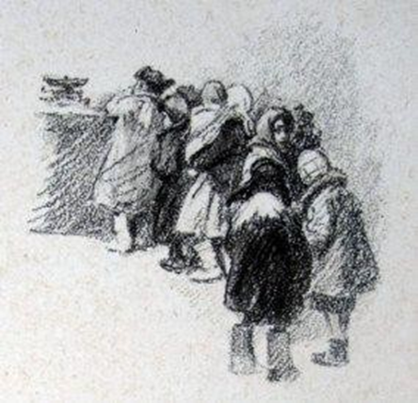
Хлебные крошки
В магазине было холодно и очень темно, только на прилавке у продавщицы мигала коптилка. Продавщица отпускала хлеб.
У прилавка, с одной стороны, тянулась очередь. Люди подходили, протягивали карточки и получали кусочек хлеба, маленький, но тяжёлый и влажный, потому что муки в нём было совсем мало, а больше воды и хлопкового жмыха, который ленинградцы называли «дурандой».
А у другой стороны прилавка кучкой столпились дети. Даже при слабом свете коптилки было видно, какие у них худые, измождённые лица. Шубки не облегали ребят, а висели на них, как на палочках. Головы их поверх шапок были закутаны тёплыми платками и шарфами. Ноги — в бурках и валенках, и только на руках не было варежек: руки были заняты делом.
Как только у продавщицы, разрезавшей буханку, падала на прилавок хлебная крошка, чей-нибудь тоненький озябший палец торопливо, но деликатно скользил по прилавку, поддевал крошку и бережно нёс её в рот.
Два пальца на прилавке не встречались: ребята соблюдали очередь.
Продавщица не бранилась, не покрикивала на детей, не говорила: «Не мешайте работать! Уйдите!». Она молча делала своё дело: отпускала людям их блокадный паёк. Люди брали хлеб и отходили.
А кучка ленинградских ребят тихо стояла у другой стороны прилавка, и каждый терпеливо ждал своей крошки.
В. Карасёва

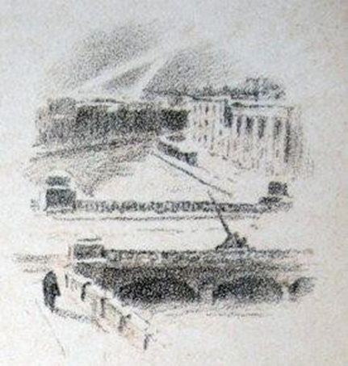
Ночной хлеб
Троллейбусы и трамваи не ходили в Ленинграде блокадной зимой. Добираться домой пешком было тяжело, и Танин папа часто ночевал на заводе. Но в этот вечер папа пришёл домой. Он сказал:
—В городе два дня не выдают хлеба. Я беспокоился, как вы тут?
—Так же, как и все, — ответила мама.
А Таня молчала. Плохого ей говорить папе не хотелось, а что она могла сказать хорошего, если целых два дня у них с мамой не было ни крошки во рту. Да и говорить-то ей было трудно, от слабости всё время хотелось спать.
—Хлеб будет ночью, — сказал папа. — Его уже пекут и завозят в булочные. Я вам его получу.
Папа взял карточки и ушёл. Потянулся тёмный и длинный вечер. Мама затопила печурку, поставила греться чайник и сказала Тане:
—Мороз большой, немецкие самолёты сегодня летать не будут, поспи до папиного прихода. — Она потеплей укутала Таню, и та закрыла глаза.
Но спать в этот вечер Таня не смогла. Сначала ей очень хотелось есть и всё время мерещилась большая горбушка чёрного хлеба, чуть подгоревшая и густо посыпанная крупной солью. Потом Таня стала думать о папе. Кончился вечер, наступила ночь, а его всё нет и нет. Где же он и почему не возвращается?
Таня знала, что папа работает на оборонном заводе, который фашисты бомбят и обстреливают чуть ли не каждый день. Но там папа не один. Там вместе с ним его друзья, его товарищи.
А сейчас… Темно в комнате, но ещё темнее за окном, там настоящая чернота. И в этой черноте папа бродит один и ищет булочную, где уже есть хлеб, чтобы получить его и накормить маму и Таню. Он может попасть под обстрел… На него могут напасть диверсанты… И ведь он очень устал, потому что целый день работал в холодном цеху и на обед ел пустой дрожжевой суп…
Зачем они его отпустили? Зачем дали ему уйти?
И Таня заплакала. Она плакала горько, но очень тихо, глубоко зарывшись в подушку. Ведь рядом была мама, она тоже прислушивалась к каждому шороху, тоже волновалась о папе, и не хотелось ещё больше огорчать её.
…Папа вошёл без стука, у него был свой ключ. Он вошёл очень тихо и положил на стол хлеб.
—Третий час ночи, — сказала мама и зажгла коптилку.
—А на улице народу, как днём, и хлеб будут выдавать всю ночь. Разбудим Таню? — спросил папа.
—Право не знаю, что дороже, сон или хлеб, — ответила мама. Но Таня уже сидела на постели.
—Папа! — сказала она. — Папа всего нам дороже! — и потянулась к отцу.
—А почему у тебя подушка мокрая? — удивился он.
—Это ничего, я переверну её на другой бок, и она будет сухая. А вы дайте мне кусочек ночного хлеба, если можно, горбушку, — попросила Таня.
В. Карасёв
Шинель
-Почему ты шинель бережёшь?
— я у папы спросила.
-Почему не порвёшь, не сожжёшь?
— я у папы спросила. — Ведь она и грязна и стара, приглядись-ка получше, на спине вон какая дыра, приглядись-ка получше!
-Потому я её берегу, —
отвечает мне папа, —
потому не порву, не сожгу, —
отвечает мне папа, — потому мне она дорога, что вот в этой шинели
мы ходили, дружок, на врага и его одолели.
Е. Благинина

31 декабря 1941 года
По Ленинграду смерть метет, Она теперь везде,
Как ветер.
Мы не встречаем Новый год –
Он в Ленинграде незаметен. Дома –
Без света и тепла,
И без конца пожары рядом. Враг зажигалками дотла Спалил
Бадаевские склады. И мы
Бадаевской землей
Теперь сластим пустую воду. Земля с золой,
Земля с золой – Наследье Прожитого года.
Блокадным бедам нет границ: Мы глохнем
Под снарядным гулом, От наших довоенных лиц Остались
Лишь глаза и скулы. И мы
Обходим зеркала,
Чтобы себя не испугаться… Не новогодние дела
У осажденных ленинградцев… Здесь
Даже спички лишней нет.
И мы,
Коптилки зажигая,
Как люди первобытных лет Огонь
Из камня высекаем. И тихой тенью Смерть сейчас
Ползет за каждым человеком. И все же
В городе у нас Не будет Каменного века! Кто сможет,
Завтра вновь пойдет Под вой метели
На заводы.
Мы не встречаем Новый год, Но утром скажем: С Новым годом!
Ю. Воронов
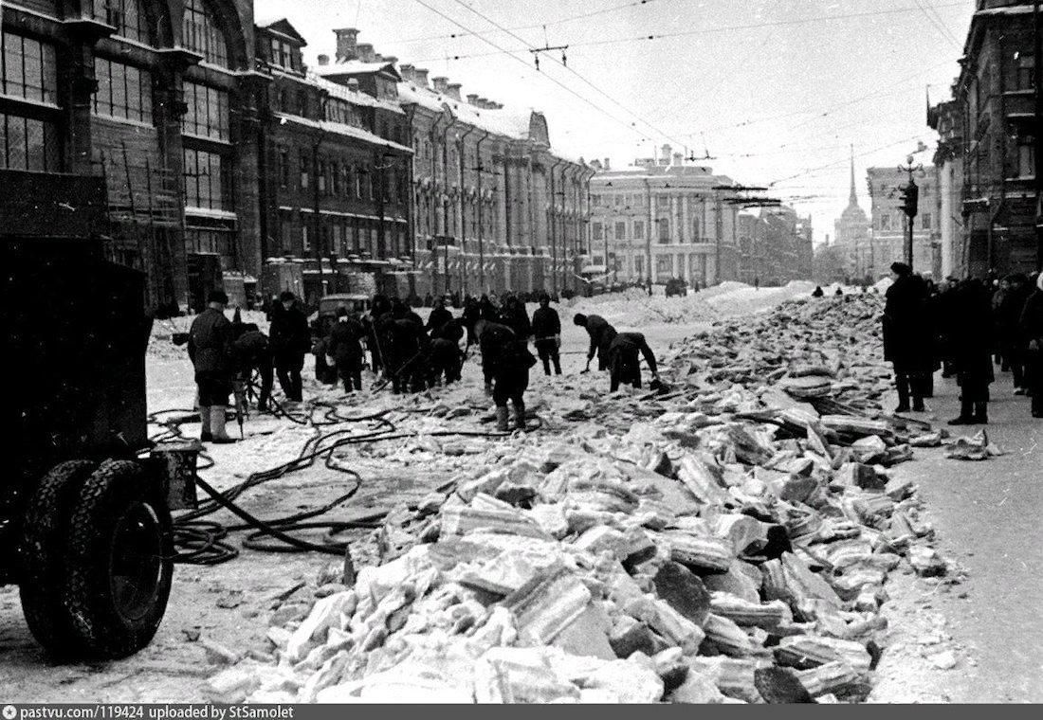
Приложение 4
Конспект образовательной деятельности
«Дорога жизни»
Цель:
- Посредством рассматривания иллюстраций закрепить знание детей о великом подвиге ленинградцев во время Великой отечественной войны.
Задачи:
- Совершенствовать умение детей составлять рассказы по иллюстрации, соблюдая структуру повествования.
- Закреплять умение детей составлять план рассказа и придерживаться его, использовать в речи рассуждение, объяснительную речь.
- Воспитание нравственных чувств (любви, ответственности, гордости) к людям старшего поколения, уважение к защитникам Отечества.
Ход деятельности
Воспитатель: Во время блокады вся страна сочувствовала ленинградцам и сопереживала им. Со всех концов огромной России люди посылали в Ленинград подарки – продукты, теплую одежду, оружие. Да только не было возможности доставить это адресатам – немцы не давали приблизиться к Ленинграду. И чтобы подарки могли попасть в Ленинград, было принято решение проложить дорогу по льду Ладожского озера, которая свяжет осажденный Ленинград с остальной страной. Ребята внимательно рассмотрите иллюстрацию, что вы на ней видите?
Ответы детей.
Воспитатель: Да, ребята, это «Дорога жизни». Если не эта ледовая дорога, не пережил бы той суровой зимы Ленинград. Работать в те дни на ледовой дороге могли только люди, превыше всего ставившие свой долг перед Отчизной. Они знали, что Ленинград обязательно переживет тяжелые дни, что только они могут спасти жителей великого города от мучительной смерти. И они гнали свои грузовики вперед, через пургу и стальную метель фашистских обстрелов, стараясь как можно быстрее довезти так необходимые ленинградцам продукты. Ребята, внимательно рассмотрите иллюстрации. Что везли на грузовиках в блокадный Ленинград? Какими были люди, которые везли грузы на этих машинах? В каких условиях находились солдаты и шоферы?
Дети высказывают свои предположения.
Воспитатель: Молодцы ребята. «Дорога жизни» не была односторонней. Из осажденного города грузовики вывозили совсем ослабевших людей – стариков, детей и женщин. За зиму по ледовой дороге из Ленинграда было вывезено около полумиллиона человек. Ребята, что еще можно было вывезти из осажденного города?
Дети высказывают свои мысли.
Воспитатель: Правильно, так же вывозили по Ладожскому озеру культурные ценности, промышленное оборудование, сокровища искусства – все, что могло пострадать во время бомбежек и что непременно надо было успеть сохранить. Легендарная «дорога жизни» просуществовала до середины апреля, до того момента, когда Ладожское озеро окончательно растаяло. Последний груз в Ленинград – 6 вагонов лука – водители, которым запретили выезжать на лед, перенесли в город на собственных плечах. Ребята, еще раз внимательно рассмотрите иллюстрации о легендарной «Дороге жизни», какой подвиг совершили защитники Ленинграда?
Дети высказывают свои предположения.
Воспитатель: Ребята, а теперь попробуйте составить описательный рассказ по любой иллюстрации, которая вам больше всего понравилась.
Дети составляют описательный рассказ с опорой на схему.
Воспитатель: Молодцы, ребята. У вас получились замечательные рассказы.
Враги кричали: «Нет конца
У ленинградского кольца!»
Мечом рассек его боец –
И вот кольцу пришел конец….
…Я прохожу по улицам твоим,
Где каждый камень – памятник героям.
Вот на фасаде надпись: «Отстоим!»
А сверху «р» добавлено: «Отстроим!»
Только через два с половиной года Ленинград был освобожден от вражеской блокады. 19 января 1944 года наши войска под командованием генерала Леонида Александровича Говорова перешли в наступление и освободили Ленинград. И вот 27 января 1944 года Военный совет Ленинградского фронта издал приказ, в котором поздравил ленинградцев с их великой Победой.

Заключение.
Битва за Ленинград, самая продолжительная битва Великой Отечественной войны (она длилась более трех лет), занимает особое место в истории Великой Отечественной войны.
Продолжавшаяся почти 900 дней оборона блокированного Ленинграда с оставшимся в нем более чем двухмиллионным населением — факт невиданный в истории войн. Ленинградцы и их защитники, подвергаясь жители города. Они все были фронтовиками. При этом следует особо подчеркнуть, что массовый героизм ленинградцев выражался не в том, как считают некоторые зарубежные авторы, что они только ждали наступления смерти. Они активно боролись со смертью и в страшных условиях блокады продолжали каждый на своем посту работать и делать все для укрепления обороны города. Вот что писал о героизме ленинградцев побывавший в блокированном городе в сентябре 1943 г. английский журналист А. Верт: «То, что я видел за неделю, было подлинно великим, очень трогательным и очень трагическим. Мне уже не раз приходилось видеть человека в минуты его величия… Но величие Ленинграда особого рода. Тут трудно подобрать слова. „Дух товарищества“, „патриотизм“, „самоотверженность“, „свободолюбие“… Я чувствовал, я понимал, что подвиг Ленинграда однозначно не определить. Здесь все слито воедино и не только это, но и многое другое…».
Но битва за Ленинград — это не только героизм, а и величайшая, потрясшая весь мир трагедия.
Но одной из основной причин того, что Ленинград выстоял и победил, было также и то, что в борьбе с врагом он не был одиноким, что усилия его жителей и защитников опирались на поддержку всей страны.
Вместе с тем Ленинград, сражавшийся с врагом в нечеловеческих условиях фашистской блокады, предстал перед всем миром как несокрушимый бастион величайшей стойкости, мужества и непревзойденного героизма. Героизм ленинградцев, проявленный ими в обороне города, стал символом мужества и массового героизма всех народов нашей Родины. Он придавал дополнительные силы всей нашей стране, вдохновлял всех борцов с фашизмом.
Никто не забыт, и ничто не забыто.

Список используемой литературы:
- Социальная сеть работников образования: http://nsportal.ru/
- «Сайт для воспитателей детских садов»: http://dohcolonoc.ru
- Дементьев Н.С. Блокадный день. -М.: Современник, 1980. Повесть о героизме защитников Ленинграда.
- Островский В.П. 27 января 1944. -М.: Молодая гвардия, 1984
- Павлов Д.В. Ленинград в блокаде. -М.: Советская Россия, 1983
- Адамович А.М., Гранин Д.А. Блокадная книга. -М.: Советский писатель, 1982.
- Алексеев С.П. Подвиг Ленинграда 1941 — 1944гг. -М.: Детская литература, 2010.
- Щербаков П.Л., Уклеин Р.Я. Бессмертный подвиг Ленинграда. -Л.: Знание, 1988.
- Воскобойников В.М. Девятьсот дней мужества.-М.: Малыш, 1987.

